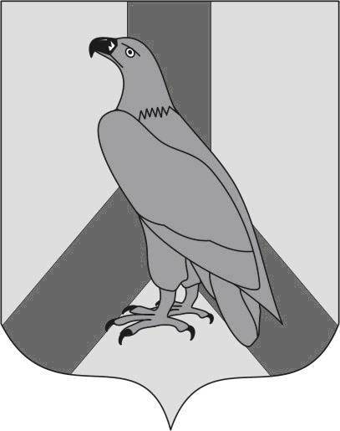
АДМИНИСТРАЦИЯ
ДАЛЬНЕРЕЧЕНСКОГО ГОРОДСКОГО ОКРУГА
ПРИМОРСКОГО КРАЯ

ПОСТАНОВЛЕНИЕ

13 июля 2015г. г. Дальнереченск № 754

О предоставлении разрешения на отклонение от предельных параметров разрешенного использования земельного участка, образованного из земельного участка с кадастровым номером 25:29:010113:331

В соответствии со ст. 40 Градостроительного кодекса Российской Федерации, ст. 28 Федерального закона «Об общих принципах организации местного самоуправления в Российской Федерации», ст., на основании Устава Дальнереченского городского округа, с учетом протокола Комиссии по подготовке проекта правил землепользования и застройки от 06.07.2015 г. и заключения от 07.07. 2015 г., администрация Дальнереченского городского округа

ПОСТАНОВЛЯЕТ:

1. Предоставить разрешение на отклонение от предельных параметров разрешенного использования земельного участка, образованного из земельного участка с кадастровым номером 25:29:010113:331. Местоположение: установлено относительно ориентира, расположенного за пределами участка. Ориентир – административное здание. Участок находится примерно в 25 метрах от ориентира по направлению на северо-запад. Почтовый адрес ориентира: Приморский край, г. Дальнереченск, ул. Промышленная, 9. Участок расположен в пределах территориальной зоны делового, общественного и коммерческого назначения (О1), разрешенный вид использования - объекты административно-делового назначения, в части уменьшения минимально допустимой площади земельного участка с 500 кв.м до 139 кв.м

Глава администрации
Дальнереченского городского округа С.И.Васильев

